南京信息工程大学试卷
密 封 线
17－18学年 第2学期 大学物理I(1)工科 课程期中试卷
本试卷共 6 页；考试时间 90分钟；出卷时间 18 年 04月
姓名： 学院、专业： 学号： 任课教师：

题号 | 一 | 二 | 三 | 四 | 五 | 六 | 七 | 总分
得分
评阅人
一、选择题 (每小题2分，共30分)
(注：请将选择题答案填入下表中)
题号 | 1 | 2 | 3 | 4 | 5 | 6 | 7 | 8 | 9 | 10
答案
题号 | 11 | 12 | 13 | 14 | 15
答案

1．一质点在平面上作一般曲线运动，其瞬时速度为，瞬时速率为v，某一段时间内的平均速度为，平均速率为，它们之间的关系必定有（ ）
（A）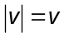，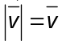； （B）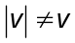，；
（C），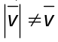； （D），；
2．一质点沿直线运动，运动方程为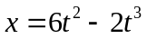 （SI制），则当t = 1 s时，质点的速度是（ ）
（A） 0 m / s； （B）12 m / s； （C）4 m / s； （D）6 m / s；
3．一个质点在做圆周运动时，则有（ ）
（A）切向加速度分量一定改变，法向加速度分量也改变；
（B）切向加速度分量可能不变，法向加速度分量一定改变；
（C）切向加速度分量可能不变，法向加速度分量不变；
（D）切向加速度分量一定改变，法向加速度分量不变。
4. 下列说法中，哪个是正确的：（ ）
（A）物体总是沿着它所受的合外力方向运动；
（B）物体的加速度方向总与它受的合外力方向相同；
（C）作用在物体上的合外力在某时刻为零，则物体在该时刻的速度必定为零；
（D）作用在物体上的合外力在某时刻为零，则物体在该时刻的加速度也可能不为零。
5. 在升降机天花板上拴有轻绳，其下端系一重物，当升降机以加速度上升时，绳中的张力正好等于绳子所能承受的最大张力的一半，问升降机以多大加速度上升时，绳子刚好被拉断？（ ）
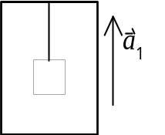
(A) 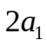 (B) 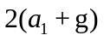 (C) 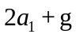 (D) 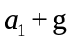
6. 质量分别为m₁和m₂ 的两滑块A和B通过一轻弹簧水平连结后置于水平桌面上，滑块与桌面间的摩擦系数均为μ，系统在水平拉力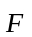 作用下匀速运动，如图所示。如突然撤消拉力，则刚撤消后瞬间，二者的加速度a_{A} 和a_{B}分别为( ) 。
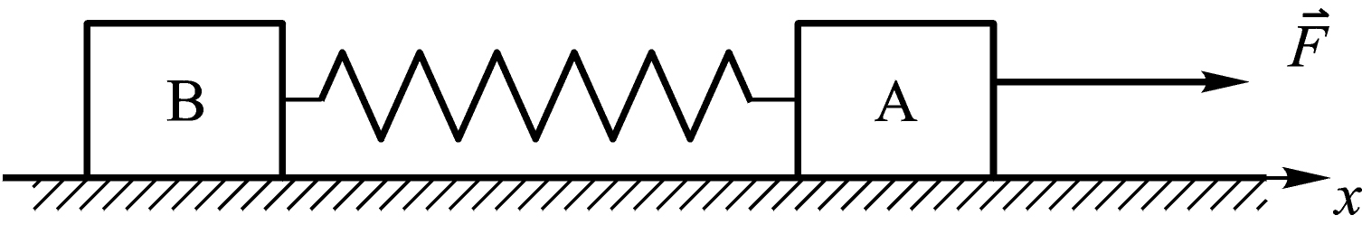
（A）a_{A} = 0 ，a_{B} = 0 ；
（B）a_{A} > 0 ，a_{B} < 0 ；
（C）a_{A} < 0 ，a_{B} > 0 ；
（D）a_{A} < 0 ，a_{B} = 0 。
7. 以下几种说法：
（1）保守力做正功时，系统内相应的势能增加；
（2）质点运动经一闭合路径，保守力对质点做功等于零；
（3）因为作用力与反作用力大小相等、方向相反，所以两者做功的代数和必为零；
在上述说法中：（ ）
（A）（1）（2）是正确的； （B）（2）（3）是正确的；
（C）只有（2）是正确的； （D）只有（3）是正确的；
8. 一物体自高度为H的A点沿不同倾角的光滑的斜面由静止开始下滑，如不计空气阻力，物体滑到斜面末端时速率最大的倾角是（ ）
（A）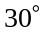； （B）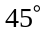； （C）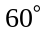； （D）各种倾角的速率都一样。
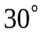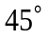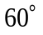
H
A
9. 三个质量相同的物体A、B、C，从同一高度H自由下落，与地面相碰，A物体反弹高度接近H，B物体反弹高度为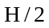，C物体贴在地上没有反弹，则给地面冲量最大的物体是：（ ）
（A）A物体； （B）B物体； （C）C物体； （D）不能确定。
10. 下列说法哪种正确：（ ）
(A) 如果物体的动能不变，则动量也一定不变
(B) 如果物体的动能变化，则动量不一定变化
(C) 如果物体的动量变化，则动能也一定变化
(D) 如果物体的动量不变，则动能也一定不变
11. 一船静浮于静水之中，船长为L，质量为m，另一质量也为m的人从船头走到船尾，不计水和空气的阻力，则在此过程中船将（ ）
（A）不动； （B）后退L； （C）后退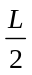； （D）后退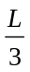。
12. 两个细棒质量均为m，长度均为l，制成T型（如图所示），
O
且可绕O轴（垂直纸面，O点为水平棒的中心）自由转动，则
该T型系统对O轴的转动惯量为：（ ）
（A）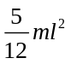 ； （B）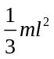； （C）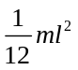； （D）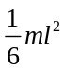。

13．一半径为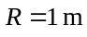的飞轮以每分钟1500转绕垂直于盘面且过盘心的定轴转动，受到制动后均匀的减速，经过50 s后静止，则飞轮的角加速度为：（ ）
（A）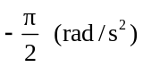 ； （B）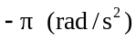； （C）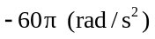； （D）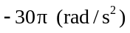。
14．质量为m的小球系于细绳的一端，绳的另一端敷在一根竖直放置的细棒上，如图所示。小球被约束在水平面内绕细棒旋转，某时刻角速度为ω₁，细绳的长度为r₁。当旋转若干圈后，由于细绳缠绕在细棒上，绳长变为r₂，则这时小球绕细棒旋转的角速度ω₂与原来ω₁的关系为（ ）
r₁
r₂
（A）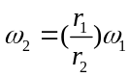； （B）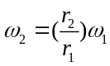； （C）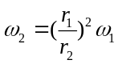； （D）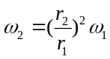。
15．如图所示，A、B为两个相同的绕着轻绳的定滑轮。A滑轮挂一质量为M的物体，B滑轮受拉力，而且F = mg。设A、B两滑轮的角加速度大小分别为α_{A}、α_{B}，不计滑轮轴的摩擦，则有（ ）
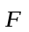
m
A
B
（A）α_{A} = α_{B}； （B）α_{A} > α_{B}； （C）α_{A} < α_{B}； （D）开始时α_{A} = α_{B}，以后α_{A} < α_{B}。

二、计算题（本大题满分12分）
一质点沿轴运动，已知其速度为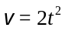 (SI)，已知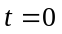时，质点位于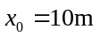处。试求在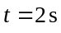时,该质点的位置．

三、计算题（本大题满分12分）
质量为m的固体球在空气中运动将受到空气对它的黏性阻力的作用，黏性阻力的大小与球相对空气的运动速率成正比，黏性阻力的方向与球的运动方向相反，即可表示为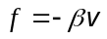，其中β是常量。已知球被约束在水平方向上，仅在空气的黏性阻力作用下作减速运动，初始时刻，球的速度为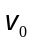，试求：
（1）t时刻球的运动速度；
（2）在从到t的时间内，黏性阻力所作的功。

四、计算题（本大题满分10分）
质量为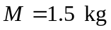的物体，用一根长为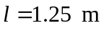的细绳悬挂在天花板上，今有一质量为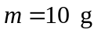的子弹以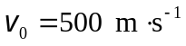的水平速度射穿物体，刚穿出物体时子弹的速度大小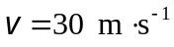，设穿透时间极短，求子弹穿出时物体的水平速度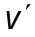等于多少？

五、计算题（本大题满分12分）
在光滑水平桌面上，平放有如图所示的固定半圆形屏障。质量为m的滑块以初速度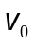沿切线方向进入屏障内，滑块与屏障间的摩擦因数为。试证明当滑块从屏障另一端滑出时，摩擦力所做的功为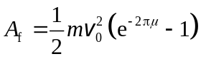。
m

六、计算题（本大题满分12分）
一个半径为r的定滑轮可绕光滑的水平轴转动，已知滑轮对转动轴的转动惯量为J。在跨过滑轮的细绳的两端各系质量分别为m₁和m₂的物体，且m₁ > m₂，求两物体的加速度大小。（已知：绳子和滑轮间不打滑）
m₁
m₂
r

七、计算题（本大题满分12分）
如图所示，一质量为M的均质方形薄板，其边长为L，铅直放置着，它可以自由地绕其一固定边转动，若有一质量为m，速度为的小球垂直于板面碰在板的边缘上。设碰撞是完全弹性的，试求碰撞后，小球的速度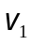和薄板的角速度。（已知薄板对转轴的转动惯量为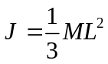）
南京信息工程大学试卷
17－18学年 第2学期 大学物理I(1)工科 期中试卷
参考答案及评分标准
姓名： 学院、专业： 学号： 任课教师：
一、选择题 (每小题2分，共30分)
题号 | 1 | 2 | 3 | 4 | 5 | 6 | 7 | 8 | 9 | 10
答案 | D | D | B | B | C | D | C | D | A | D
题号 | 11 | 12 | 13 | 14 | 15
答案 | C | A | B | C | C
二、计算题（本大题满分12分）
解: 因为: 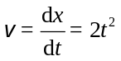
故: 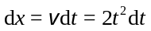
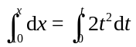, 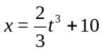 10分
当时, 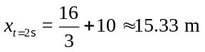 2分
三、计算题（本大题满分12分）
解：（1）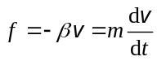 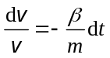 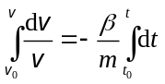
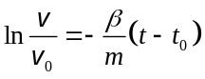 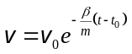 6分
（2）动能定理
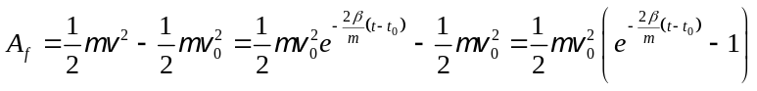 6分
四、计算题（本大题满分10分）
解：因穿透时间极短，故可认为物体未离开平衡位置。因此，作用于子弹、物体系统上的外力均在铅直方向，故系统在水平方向动量守恒。令子弹穿出时物体的水平速度为，有
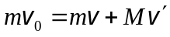
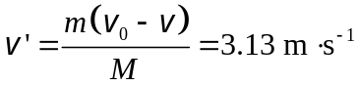 10分

五、计算题（本大题满分12分）
解： 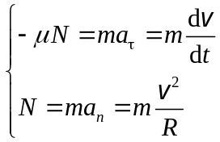
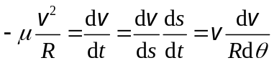
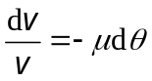
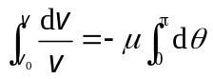
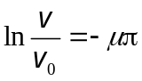
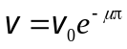 8分
由质点动能定理得：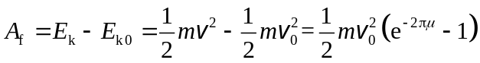 4分
六、计算题（本大题满分12分）
解：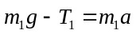 （1）
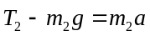 （2）
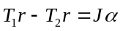 （3）
（4）
由以上四式，解得：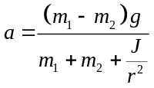 12分
七、计算题（本大题满分12分）
解：当小球撞击板时，因转轴固定，只能作定轴转动，由于外力对转轴的力矩为零，由小球和薄板所组成的系统对固定轴的角动量守恒，因此有
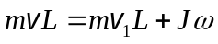 ⑴ 4分
式中为小球碰撞后的速度，J为薄板的转动惯量。又因碰撞是完全弹性的，故系统的动能不变，即
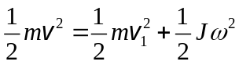 ⑵ 4分
由式⑴和⑵，并将代入，解得
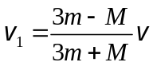 ⑶ 2分
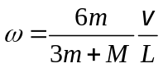 ⑷ 2分
从式⑶和式⑷可看出，碰撞后板作匀角速定轴转动，对于小球，若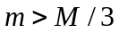，小球按原方向运动；若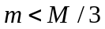，小球碰后返回，即沿原来的反方向运动。

